|  |  |
| --- | --- |
| Министерство науки и высшего образования Российской Федерации  Федеральное государственное автономное образовательное учреждение высшего образования  **«Пермский национальный исследовательский политехнический университет»** | |
| Электротехнический факультет  Кафедра «Информационные технологии и автоматизированные системы»  направление подготовки: 09.03.04 – «Программная инженерия» | |
| **Лабораторная работа №10 на тему:**  **«Решение нелинейных уравнений»** | |
|  | Выполнила студентка гр. РИС-24-1б  Ковалева Мария Александровна |
|  | Проверил:  Доц. каф. ИТАС  Ольга Андреевна Полякова  ____________ ______________  *(оценка)*  *(подпись)*  ____________________  *(дата)* |
| г. Пермь, 2024 | |

**Постановка задачи**

Сформировать массив строк. Удалить из него самую длинную строку.

* Необходимо создать массив на n символов и заполнить строку случайными буквами английского алфавита
* С помощью цикла for определить самую длинную строку
* Сдвинуть строки идущие после самой длинной влево

**Код программы**

#include <iostream>

#include <string>

#include <cstdlib>

#include <ctime>

using namespace std;

int main()

{

setlocale(LC_ALL, "russian");

srand(time(0));

int n = 5;

cout << "введите количество строк в массиве" << endl;

cin >> n;

string* arr = new string[n];

cout << "исходный массив" << endl;

for (int i = 0; i < n; i++) {

int length = rand() % 15 + 1;

arr[i].resize(length);

for (int j = 0; j < length; j++)

arr[i][j] = 'a' + rand() % 26;

cout << arr[i] << endl;

}

int i1 = 0, len = 0;

for (int i = 0; i < n; i++)

if (arr[i].length() > len)

{

len = arr[i].length();

i1 = i;

}

for (int i = i1; i < n - 1; i++)

arr[i] = arr[i + 1];

n--;

cout << "массив после удаления самой длинной строки" << endl;

for (int i = 0; i < n; i++)

cout << arr[i] << endl;

cout << "самая длинная строка имела " << len << " элементов и имела индекс " << i1;

delete[] arr;

return 0;

}

**Блок-схема**

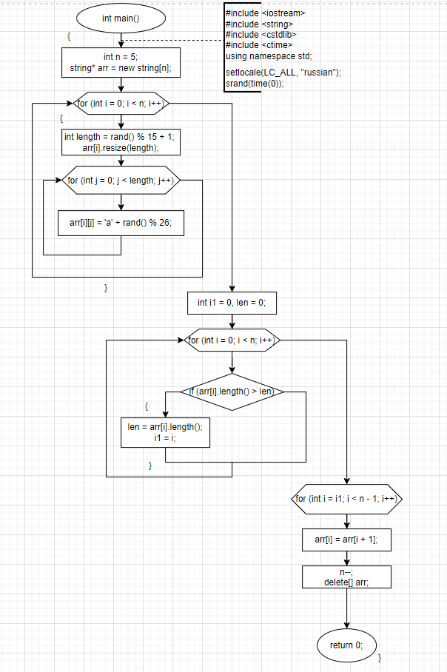

**Работа кода на примере**

